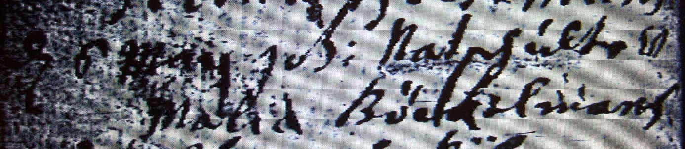

Kirchenbuch Flierich 1696; ARCHION-Bild 114 in „Trauungen 1683 - 1750“
Abschrift:
„d 6 Maii Joh. Natschulte u. Maria Böckelmans“.

